镇江 ，古时称“润州”，民国时期为 江苏 省省会。和大多数游客一样，在江浙沪的旅行中， 镇江 并不是热门城市，规划中自然也不 会安 排这一站。拿自己来说，几年前江浙沪的旅行中，也不曾与它相遇。说来也巧，这一两年在江浙沪地区工作，正值清明假期，不想去 大城 市看人流，挤人海，就开始对周边的小城镇进行地毯式搜索。突然， 镇江 就这么出现了。

事实证明， 镇江 是一座底蕴深厚、人文荟萃的历史文化名城。有3000多年的悠久历史，是吴文化的重要发祥地。 镇江 以“三山一渡”著名，分别是焦山、 金山 、北固山及西津渡。美食以“ 镇江 三怪”最为出名，“香醋摆不坏，肴肉不当菜，面锅里面煮锅盖”

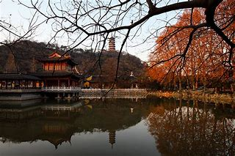焦山有 江南 “ 水上 公园”之喻，被誉为“江中浮玉”。是长江中唯一的一座四面环水可供游人观光探

幽的岛屿。

山不在高，有仙则灵。东汉末年，焦光隐居在此，汉献帝曾三下诏书请他出山做官，但他拒不应召。焦光在山上采药炼丹

，治病救人，后人为了纪念他，称为焦山。

北固山位于 金山 和焦山中间，海拔55.2米，有“京口第一山”之称，山上很多景点都与三国有关，最为出名的是甘露寺，是刘备招亲结识孙尚香的地方。许多游客到北固山就是为了寻访三国英雄的足迹，辛弃疾游北固山曾留下“天下英雄谁敌手？曹刘，生子当如孙仲谋”的名句。

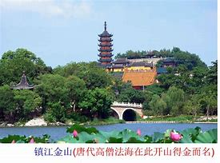金山 ，以"京口三山"之首。宋朝沈括的"楼台两岸水相连， 江南 江北镜里天"的诗句，就是 金山 的写照。 金山 寺在佛教禅宗寺庙中有着卓著的地位，是 中国 有名的古刹。与普陀寺、文殊寺、大明寺并列为 中国 的四 大名 寺。

我国寺庙的山门一般是朝南的，而 金山 寺的山门却是朝西的。传说， 金山 寺的大门原是朝南的，因为朝着南 天门 ，得罪了玉皇大帝，使 金山 门口经常轰轰作响，屡遭火焚，以后就将山门改朝西开。

大多寺庙布局是在中轴线上前后排列着天王殿，大雄宝殿，方丈室和藏经楼等。而 金山 寺的建筑则具有独特的风格，寺庙依山而造，殿宇厅堂，幢幢相衔，亭台楼阁，层层相接。从山麓到山顶，一层层殿阁，一座座楼台，将 金山 密密地包裹起来，山与寺浑然一体，形成一种“寺裹山”的奇特风貌。

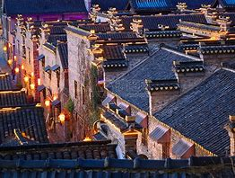

西津渡是依附于破山栈道而建的一处历史遗迹，是 镇江 历史文化名城的“文脉”所在。古街全长约 1000 米 ，始创于六朝时期。不仅是第二次鸦片战争后开辟的渡口，也是世界上最早的江上救助组织遗址-救生会。

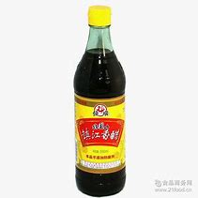镇江香醋在海内外享有盛誉。具有色、香、酸、醇、浓五大特点。色浓和味鲜，香而微甜

，酸而不涩，存放愈久，味道愈香。用它作调料，可提味增香，去腥解腻，并具有开胃口，助消化的作用。镇江香醋以优质糯米及黄酒糟为主要原料，品质非常高。可以说有华人的地方就有镇江香醋。

提到酿醋，在镇江流传着一个古老的传说。据说，醋是杜康的儿子黑塔创造出来的。那一年，杜康发明了酿酒后，发现镇江在长江中下游，其水质好，利于酿酒，就举家来到镇江小鱼巷，开了个前店后作的小糟坊，酿酒卖酒。有一次误把酒糟泡了二十一日，满屋飘香，杜康父子很纳闷，找来找去，原来是酒糟变成了香喷喷、酸溜溜、甜滋滋的香醋。镇江香醋素以“酸而不涩，香而微甜，色浓而味鲜”而驰名中外，并在国内外多次获奖。

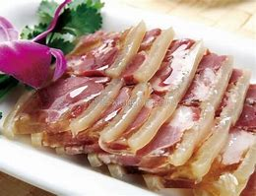水晶肴肉又名水晶肴蹄、镇江肴肉，是江苏镇江市一道传统名菜，属于苏菜系。成菜后肉红皮白，光滑晶莹，卤冻透明，犹如水晶，故有“水晶”之美称。食用时，具有瘦肉香酥、肥肉不腻、酥香嫩鲜等特点，佐以姜丝和镇江香醋，更是别有一番风味。

后因硝、肴读音相

近，遂改称“水晶肴肉”。又因成菜肉色鲜红，皮色晶莹，故又称水晶肴蹄。该菜选用猪蹄为原料，经硝、盐腌制后，配以葱、姜、黄酒等多种佐料，以宽汤文火焖煮到酥烂，再经冷冻凝结而成。具有形态美观、清醇鲜香、油润滑爽、肥而不腻等特点，是镇江地区传统的风味名肴。

民间还有一个美丽的传说，八仙之一的张果老到瑶池去赴王母娘娘的蟠桃大会，路经镇江，闻到肴蹄香味，连忙下了神驴，下凡来吃肴蹄，连蟠桃大会都给忘记了，可见其味之特美。食肴蹄，佐以姜丝、香醋味道更佳！

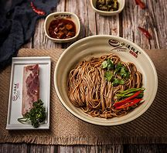锅盖面，

是镇江饮食技艺中的一项创造。当面条下入沸水锅后，再用一只小锅盖盖在面汤上，可达到以下好处：一是生面条逐份投入，熟后不粘结，不散乱，规格准确；二是面汤滚沸时，易于清除浮沫，保持汤面不浑浊；三是面条易熟透，不生不烂。当地传统习惯，顾客来店吃面条时，锅盖面浇头有各种荤素菜品，如：猪里脊肉、猪肝、牛肉、鸡蛋、鲜笋、青椒、川芎、小青菜等，入面锅烫熟后，拌面而食。难怪乾隆皇帝下江南时，在镇江品尝此面，为其美味而赞不绝口。